Согласовано Утверждено

«30» август 2017 г. «30» август 2017 г.

Зам.директора УВР Директор школы /__________/ А.М Абдуллаев.

Кадырова Э.Г. /___________/

План работы социально-психологической службы
МБОУ СОШ № 43 со слабоуспевающими и неуспевающими учащимися
на 2017-2018 учебный год.

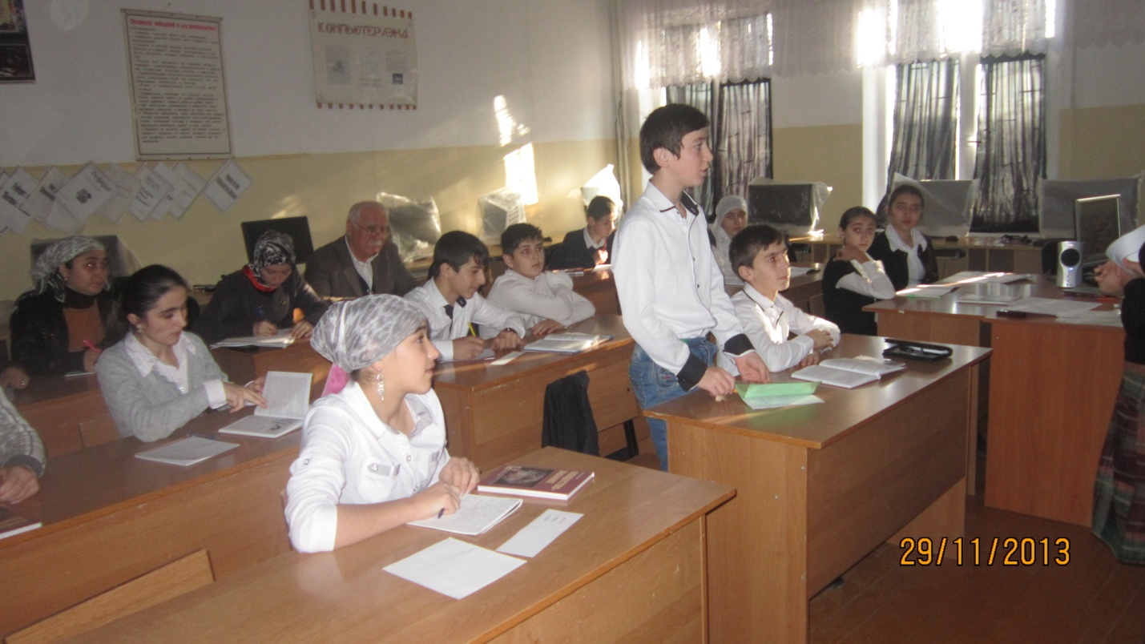

Цель работы СПС :
Способствовать ценностно- смысловому самоопределению учащихся .
Научить выбирать формы, способы и методы создания и усиления мотивации в учении другого человека.
Анализировать и согласовывать свои собственные противоречивые мотивации.

ЗАДАЧИ РАБОТЫ СПС :
- Обеспечение социально-психологических условий для успешного обучения и развития личности, в её социализации и профессионального становления;
- Осуществление социальной опеки и защиты прав обучающихся особенно находящихся в трудных жизненной ситуации ;
- Содействие укреплению взаимопонимания и взаимодействия между субъектами воспитательного процесса ;
- Развитие индивидуальных интересов и потребностей обучающихся , способствующих их нравственному становлению как социально-значимой личности ;
- Проведение консультативно-просветительской работы среди обучающихся , педагогических работников и родителей.
- Формирование умений применения полученных потребностей ,мотивов ,ценностей.

№  п\п | Виды работ |  | сроки | ответсивтенные
 | 1. Организационная работа.
 | - Выявление списка регулярно слабоуспевающих и неуспевающих учащихся .( Консультация с классными руководителями, выписки оценок из классного журнала, мониторинга посещаемости . |  | С ноября в течении учебного года | Соц.педаг  педагог – психолог  классруки
 | 2. Диагностическая работа
1 | Проведение углубленной диагностики со слабыми учащимися «Мотивация учебной деятельности»,»Индивидуальная минута», «Какова самооценка» |  | Октябрь,  Март,  Апрель | Соц.педаг  педагог – психолог  классруки
2. | Диагностика познавательных интересов и развитие интеллекта. Мониторинги и упражнения, направленные на развитие внимания,памяти и мышления. « Контакт», «Самое главное», «Пересказ по кругу» « Эмоциональная память», «Зрительная память» |  | По четвертям в течении уч.года. | Соц.педаг  педагог – психолог  классруки
3 | Диагностика личностных особенностей –тревожности и определение типа характера. |  | Октябрь  Декабрь  Февраль | Соц.педаг  педагог – психолог
4 | Диагностика школьной мотивации и уровень межличностных отношений . |  | По четвертям  в течении уч.года. | Соц.педаг  педагог – психолог  классруки
5 | Диагностика детей и подростков «группы риска» Составление индивидуальных карт на неуспевающих учащихся по результатам диагностики. ( школьной мотивации, способностей, склонностей, интересов, уровня дезадаптации, личностных особенностей) |  | По четвертям  в течении уч.года. | Соц.педаг  Пед.психо
6 | Диагностика личностных особенностей ученика : ( тревожности, типа темперамента, сила процесса возбуждения и торможения) |  | По четвертям  в течении  уч.года | Соц.педаг  Пед.психо
7 | Мониторинг состояния здоровья учащихся |  | В теч.уч.год | Соц.педаг  Пед.психо
8 | Анкетирование уч-ся 9,11 кл по определению мотивации учения, ход подготовки к экзаменам ГИА и ЕГЭ. |  | Декабрь  март | Соц.педаг  Пед.психо
9 | Работа с педагогами по итогам диагностики 9,11 кл ,по теме «Организация работы с выпускниками 9,11 кл при подготовке к  сдече ГИА и ЕГЭ. ( беседы, упражнения, тренинги, рекомендация) |  | февраль  Март  апрель | Соц.педаг  Пед.психо
10 | Групповые индивидуальные занятия по итогам диагностики по темам :  - « Готовимся к ГИА»  - « Готовимся к ЕГЭ «  - « Что такое ЕГЭ  - « Понятие о стрессе.Как справится со стрессом на ГИА и ЕГЭ» |  | В течении учебного года. | Соц.педаг  Пед.психо
 | 3. Консультативная работа.
1 | Индивидуальные и групповые консультация  по выбору профессий, исследования личностных особенностей, моё отношение к школе, учебным дисциплинам, мой выбор в будем, почему я отстаю в учёбе ит.д |  | По четвертям в течении уч.года. | Соц.педаг  Пед.психо
2 | Индивидуальные и групповые беседы с родителями учащихся отстающими в учении по темам:  - Как работать с детьми дома при выполнении домашних заданий.  - Принимать ребёнка таким каковым он является .  - Какую социальную среду создать в семье для успешной учёбы ребёнка.  - Формы и методы воздействия на ребёнка для стимулирования отношения к учению. |  | По четвертям в течении уч.года. | Соц.педаг  Пед.психо
3 | Посещение на дому- рейды к слабоуспевающим уч-ся. Посещение на уроки учителей предметников по которым неуспевают уч-ся с целью выявления проблем. |  | По четвертям в течении уч.года | Соц.педаг  Пед.психо
 | 4 . Развывающая и коррекционная работа.
1 | Работа по специально составленному плану и графику педагога-психолога общешкольного характера. |  | в теч.уч.года. | Соц.педаг  Пед.психо
2 | Коррекционно-развивающие занятия с неуспевающими уч-ся выпускных классов 9,11 кл. : « Кто Я ?», « Мои сильные и слабые стороны», « Я могу- должен, обязан». |  | февраль  Март  апрель | Соц.педаг  Пед.психо
3 | Коррекционная работа с родителями. «Тренинг родительской эффективности в период подготовки к экзаменам». |  | Март  апрель | Соц.педаг  Пед.психо
4 | Развитие и коррекция мотивационной сферы « Знаток чувств» , « Объясняю – понимай» , большая игра- «Экзамен». |  | Март  апрель | Соц.педаг  Пед.психо
 | 5. Экспертная работа.
1 | Участие в консилиумах ,комиссиях,  административных совещаниях, в педагогических совещаниях по принятию каких - либо решений , требующих  социально-психологического разъяснения ситуаций. |  | В течении учебного года.
 | - . Методическая работа.
1 | - Участие в научно-практических семинарах, конференциях республиканском, муниципальном уровне по запросу вышестоящих инстанций управления  - Посещение мероприятий организуемых ГУО г. Махачкала. |  | В течении учебного года. | Соц.педаг  Пед.психо
 | 8 . Просветительская работа.
1. | Участие на заседаниях внутришкольных методических объединениях ,родительских собраниях, где рассматриваются вопросы и проблемы связанные учебно-воспитательным процессом . | В течении учебного года. |  | Соц.педаг  Пед.психо
 | 9. Не предвиденная текущая работа

Педагог-психолог / _____________/ А.К. Магомедов

